## 问题陈述

建站包括频道管理，可以设定频道数量，琏入其他网站频道，频道可以自由排序与显示。栏目管理，页面采用DIV定位布局。有多少个功能插件就可以提多少个供栏目类型的修改。模板管理，与栏目管理全开放的方式相比，提供模板更能保证频道建设的稳定性和易用性；按照用途分类各模板供选择，并支持各项修改。路径信息管理模块，支持全站关键字、图片、视频等元素的超链接增加和路径指向；可以判断各频道链接情况和死链。

内容管理方面，我们具有发文系统，定时发放，条件发放，文章模块选择文章组织筛选设定和自动更文系统设定；广告管理模块，可以在页面上添加各种网站广告，视频部分增加视频插入广告，由第三方P2P技术提供商实现；

## 用例图

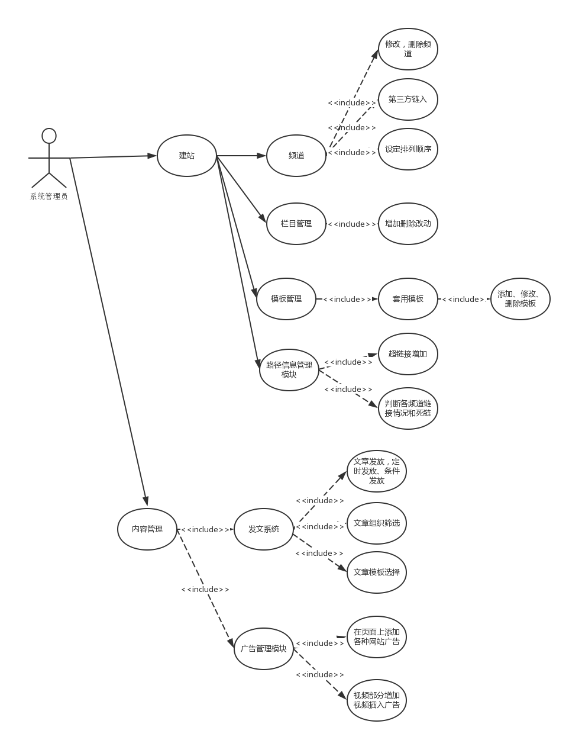

## 事件流

内容管理

1，进入发文系统

2，点击文章发放选项

3，在编辑框内填写需要发放的文字

4，编辑完成后点击保存按钮

5，选择定时发放或者条件发放

6，在定时和条件栏中填写要求

7，点击文章发放的发放按钮

8，文章发放成功

**类图**

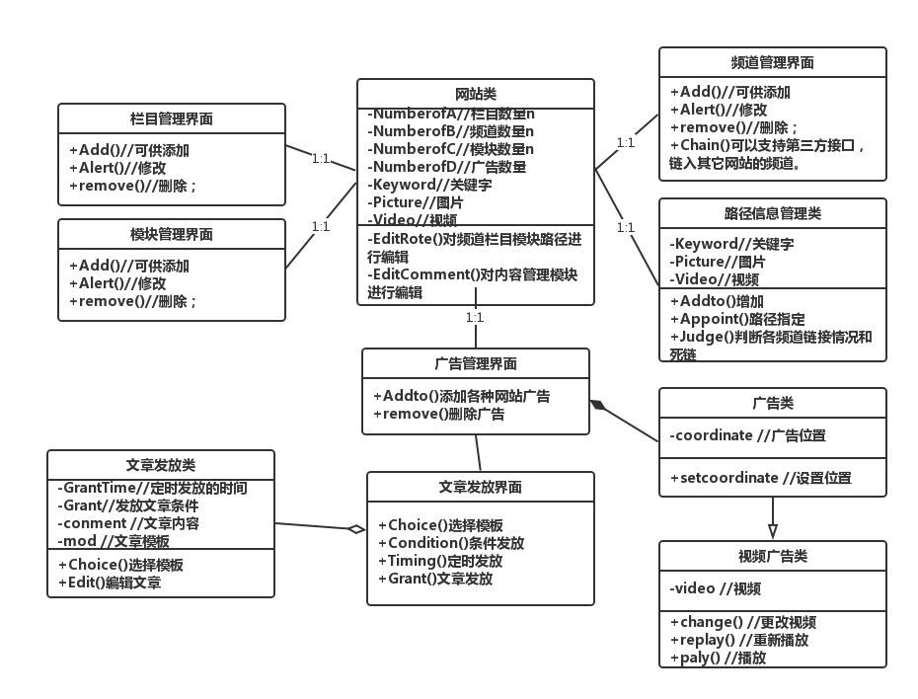

## 时序图

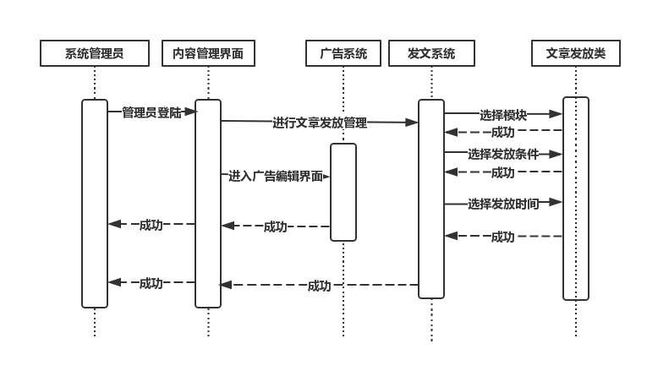

## UI设计

建站页面

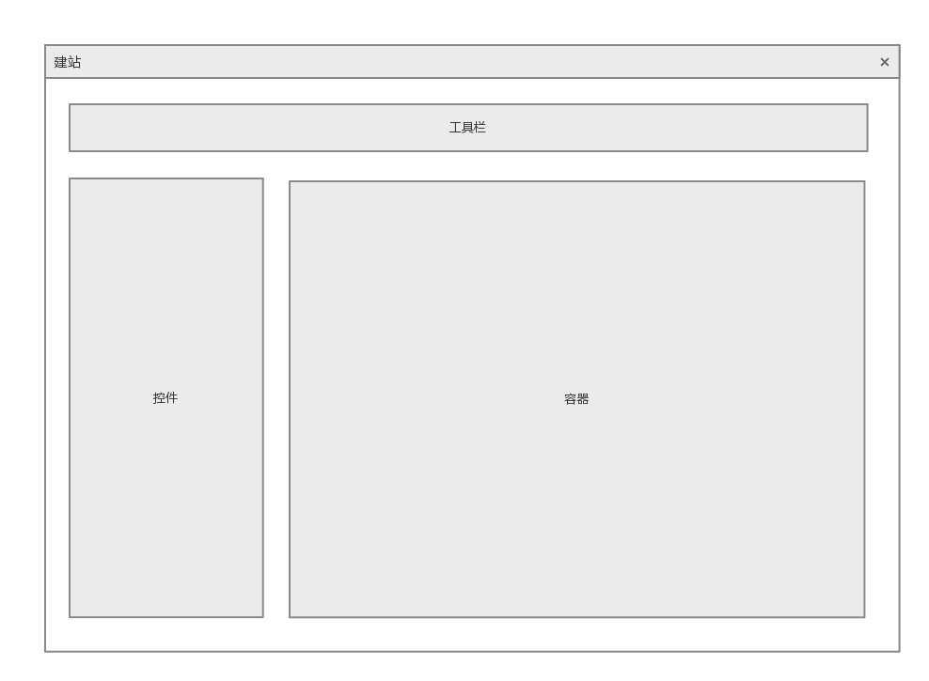

1. 报建站界面中，可以对网站进行编辑。
2. 在“控件”一栏的选框内选择各种控件。
3. 在“工具栏”一栏中选择需要的工具
4. 在容器中进行编辑。

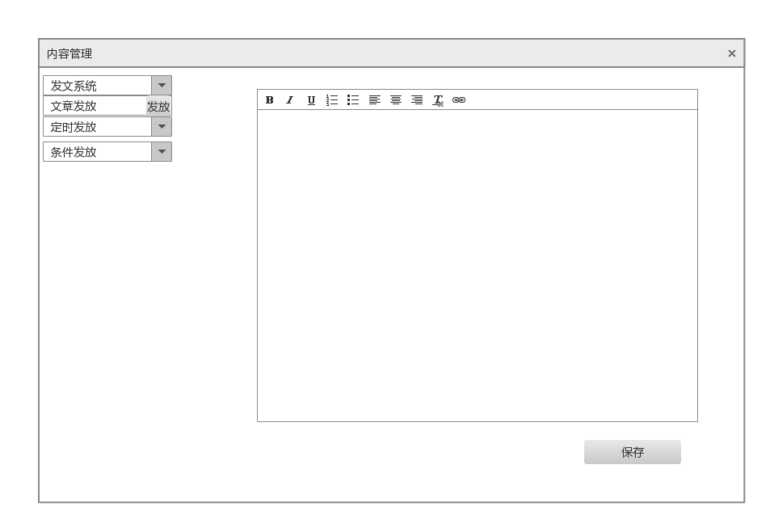

1. 在内容管理界面中可以进行文章发放
2. 在容器中进行文章编辑，编辑结束后单击“保存键”。
3. 单击“定时发放”，系统将弹出时间选择，管理员可以进行时间选择，选择什么时候发放文章。
4. 单击“条件发放”，系统将出现条件的选择，管理员可以进行条件上的选择，选择在什么情况下发放文章。
5. 在管理员选择好发放时间和条件后单击“发放”按钮，文章将保存到后台等待发放时间和条件满足时进行发放。